FERbook
Tehnička dokumentacija
Verzija 2.0

Studentski tim: Denis Buketa
David Geček
Ivan Kovačević
Iva Marušić
Davor Nekić
Illona Popić
Goran Rumin
Vilim Stubičan
Ante Tomić

Nastavnik: Doc. dr. sc. Igor Mekterović

Sadržaj
1. Opis razvijenog proizvoda 3
2. Tehničke značajke 6
2.1 Baza podataka 6
2.2 Servisi za pristup bazi podataka 9
2.3 Dohvaćanje podataka u Android OS 18
2.4 Principi pregleda podataka i navigacije u Android OS 19
2.5 Web-aplikacija 23
3. Upute za korištenje 26
3.1 Web-aplikacija 26
3.2 Android aplikacija 30
4. Literatura 33

Opis razvijenog proizvoda

Rezultat našeg projekta je dizajn jednostavnije društvene mreže i izrada svih komponenata i programske potpore koja je potrebna za njezino funkcioniranje. Komponente mreže čine baza podataka koja predstavlja osnovu za trajnost podataka, servisi za komunikaciju s bazom koji omogućuju relativno jednostavno čitanje i modificiranje sadržaja baze iz vanjskih aplikacija te Web i Android aplikacija za korištenje same društvene mreže. Na Slika 2.1.1 Shema međudjelovanja komponenata je prikazana shema međudjelovanja komponenata.
Baza podataka je relacijskog tipa te se koristi MySQL kao tehnologija izrade. Pri dizajnu baze u obzir su uzete i ideje mogućih budućih proširenja funkcionalnosti određenih dijelova mreže kao što su npr. postavljanje bilo kojeg tipa multimedije na poslužitelj i grupne poruke.
Servisi za pristup bazi predstavljaju standardni način razmjene podataka, a razvijeni su s idejom pojednostavljivanja izrade klijentskih aplikacija i ograđivanja korisničkih grešaka od same baze podataka. Za slanje zahtijeva s podacima koristi se princip POST metode HTTP protokola, a za odgovor JSON format podataka.
Skup funkcionalnosti prema korisniku društvena mreža nudi kroz aplikacije. Web-aplikacija kao glavna komponenta nudi sve usluge mreže među kojima su:
- Samostalna registracija od strane korisnika te jednostavna autorizacija pristupa korisničkom sadržaju
- Pregled i uređivanje korisničkog profila – osobnih podataka, e-maila, profilne slike i sl.
- Uspostavljanje simetričnih veza među korisnicima (dodavanje prijatelja) – korisnik šalje zahtjev drugom korisniku koji može biti prihvaćen ili odbijen
- Pretraživanje svih korisnika mreže ili samo prijatelja
- Stvaranje tekstualnih i slikovnih objava – svaka objava može sadržavati tekst i sliku, te može biti komentirana i potvrđena (iskazano slaganje s objavom pritiskom na gumb „Like“) od strane drugih prijatelja
- Asinkrona komunikacija između prijatelja u slučaju da neki od sudionika nije dostupan, sinkrona u slučaju da su oba prijatelja u istom trenutku na mreži
- Galerija kao centralno mjesto za upravljanje slikama – korisniku se omogućuje postavljanje svojih slika na poslužitelj nad kojima vrijede ista pravila kao nad objavama (potvrđivanje, komentiranje) te organizacija slika u albume
Za dizajn Web-stranica koristi se HTML i CSS, a za interakciju sa servisima koristi se JavaScript uz pomoć AngularJS biblioteke.
Android aplikacija je zamišljena za korištenje isključivo za interakciju između prijatelja na mreži te kao takva nudi sve mogućnosti Web-aplikacije osim registracije novog korisnika, uređivanja profila, uređivanja liste prijatelja i pretraživanja svih korisnika mreže. Aplikacija je izrađena sa standardnim Android SDK.
Obje aplikacije se mogu podijeliti na sljedeće cjeline: profil sa zidom (eng. Wall) – mjesto gdje se nalaze objave jednog korisnika i njegovi podaci, novosti (eng. Newsfeed) – kronološki pregled objava prijatelja, poruke (eng. Messages) – popis razgovora između korisnika i njegovih prijatelja i sučelje za čitanje i slanje pojedinačnih poruka, te galerija (eng. Gallery) – pregled korisničkih albuma i slika.
Detaljniji tehnički opis svih bitnijih komponenti i pristupa izradi dan je u sljedećem poglavlju.

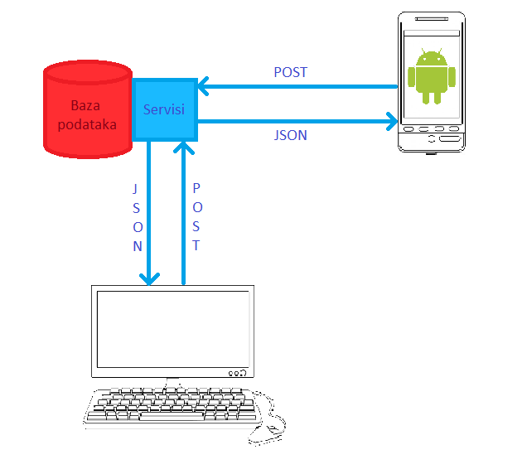
Slika 2.1.1 Shema međudjelovanja komponenata

Korisnik se prije početka korištenja mreže mora registrirati na Web-aplikaciji. Pri tome daje svoj e-mail za eventualne potrebe autorizacije ili obavijesti, bira svoje korisničko ime i lozinku. Po završetku registracije korisnik se može prijaviti u mrežu. Odmah po prijavi u mrežu njemu su tehnički dostupne sve usluge iako ih još ne može sve koristiti jer ovise od postupcima prijatelja. Prvi korak bi bio uporaba pretrage za pronalazak osoba koje korisnik poznaje među drugim korisnicima mreže. Po dodavanju barem jednog prijatelja, korisniku će se prikazivati objave koje je stvorio taj prijatelj i bit će u mogućnosti slanja poruka, komentiranja i potvrđivanja objava. U principu korisniku se najprije prikazuju najnovije objave prijatelja, a kako ih čita, prikazivat će se sve starije. Svaki korisnik ima svoj profil gdje se nalaze objave koje je on stvorio i osobni podaci te svoju galeriju. Korisniku je dozvoljeno pregledavanje profila i galerija samo onih osoba koje su mu prijatelji.

Cjelokupni izvorni kod svih komponenata s popratnom dokumentacijom je dostupan na poveznici https://github.com/goran-rumin/Projekt.

Tehničke značajke

Baza podataka

Za potrebe sustava odlučili smo koristiti relacijsku bazu podataka koja je u današnje vrijeme jedna od najkorištenijih modela baze podataka zbog relacijske strukture koja se podudara s predodžbom događaja realnog svijeta i podataka koje ti događaji generiraju. Relacijska baza podataka sastoji se od skupa relacija (tablica) pri čemu je svaka relacija opisana relacijskom shemom koja obuhvaća naziv relacije i skup pripadajućih atributa. Relacije su provedene kroz normalizacijske forme da bi se ostvario što bolji model sa što manje redundancije podataka. Izradu baze podataka ćemo ostvariti koristeći MySQL, a točniji pregled dizajna baze se može naći na slici 2.1.1 gdje možemo vidjeti i veze među entitetima.

Entitet: User
Atributi: id, username, mail, pass, picture, name, last_name, last_activity, flag
Kratki opis:
Opisuje korisnika. Korisnike razlikujemo po unikatnom 'id'-u, a svaki korisnik mora unijeti 'username', 'mail' i 'pass' (password). Korisniku se automatski dodjeljuje slika koju može promijeniti koristeći sustav. Opcionalne opisne vrijednosti su 'name' i 'last_name', odnosno ime i prezime. Također se prati zadnja korisnikova aktivnost koja označava zadnji trenutak u kojem su korisniku poslane obavijesti. 'Flag' označava status korisnikovog računa.

Entitet: Friends
Atributi: sender, recipient, flag
Kratki opis:
Prikazuje povezanost korisnika preko logike prijatelja. 'Sender' šalje zahtjev za prijateljstvom 'recipient'-u. Ovisno o stanju povezanosti, 'flag' označava “pending request”, “approved request” ili “blocked”.

Entitet: Messages
Atributi : id, sender, recipient, timestamp, message, flag
Kratki opis:
Označava poruke među korisnicima, primarno chat poruke. Svaka poruka se razlikuje po svojem 'id'-u. 'Sender' korisnik šalje 'message' 'recipient' korisniku. 'Timestamp' označava Unix oznaku vremena koja je broj sekundi od 1.siječnja 1970.godine. 'Flag' označava pročitanost poruke.

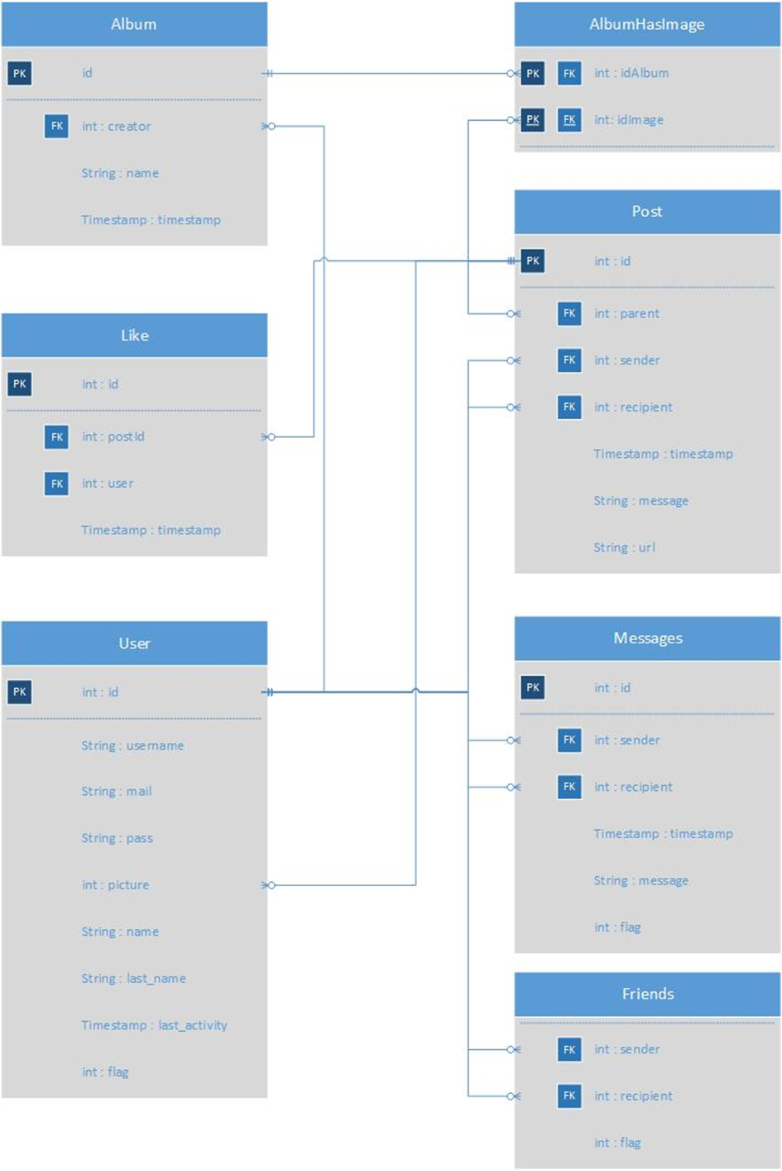
Slika 2.1.1 Shema baze podataka

Entitet: Post
Atributi: id, parent, sender, recipient, timestamp, message, url
Kratki opis:
Grupira 3 elementa sustava : post-ove korisnika, komentare na post-ove i slike.
Svaki element ima unikatni 'id'. Komentare razlikujemo od post-ova i slika na taj način što je njihova 'parent' vrijednost različita od NULL, odnosno, 'parent' vrijednost slika i post-ova je NULL. Post-ove i slike razlikujemo po vrijednosti 'url' atributa : ukoliko je entitet slika, ima definanu 'url' vrijednost dok je ista kod post-a NULL. U slučaju slike, 'message' atribut opisuje naziv slike dok je kod post-a to tekst samog post-a. Svi elementi imaju svoj 'sender' korisnika i 'recipient' korisnika. U slučaju objave na vlastiti zid, te dvije vrijednosti su jednake. 'Timestamp' označava vrijeme objave.

Entitet: Like
Atributi: id, postId, user, timestamp
Kratki opis:
Korisnicima je omogućena opcija 'like'-anja nekog post-a, slike ili komentara. Zbog velike količine 'like'-ova, razlikujemo ih po unikatnom 'id'-u radi bolje indeksiranja tablice. 'PostId' označava identifikator objave nad kojom se vrši akcija, a 'user' identifikator aktora. 'Timestamp'-om se prati mogućnosti nadogradnje i unos statističkih podataka u sustav.

Entitet: Album
Atributi: id, creator, name, timestamp
Kratki opis:
Opisuje korisničke albume slika. Koristi se za prikaz galerija slika. Svaki album ima svoj unikatni 'id' te svog 'creator'-a. Zapisuje se kada je album kreiran te njegovo ime.

Veza: AlbumHasImage
Atributi: idAlbum, idImage
Kratki opis: Veza između albuma i slika koje pripadaju albumu.

Servisi za pristup bazi podataka
Servisi za pristup bazi podataka su programi pomoću kojih frontend dio aplikacije ( u ovom slučaju Android aplikacija i web aplikacija ) mogu pristupati bazi podataka i nad njom obavljati operacije poput spremanja novih podataka, uređivanja postojećih, brisanja postojećih ili pretraživanja podataka. Zbog jednostavnosti uporabe i svoje jasnoće je odabrana REST arhitektura, pa su servisi grupirani na odgovarajući način i posjeduju karakteristično formatiranje upita i odgovora. Pisani su u programskom jeziku PHP te šalju i primaju podatke u JSON formatu.

    - REST

REST (Representational State Transfer) je arhitektura izrade web servisa i aplikacija namijenjena prijenosu podataka putem HTTP protokola. Izvorno je nastala kao odgovor na brojne kompliciranije standarde i mehanizme poput RPC-a, CORBA-e, RPC-a ili SOAP-a, koji zahtijevaju dosta konfiguriranja, instaliranu podršku, ili mogu raditi probleme s vatrozidom i sigurnosnim ograničenjima sustava. Sam po sebi nije službeni standard i ne postoje službene preporuke za korištenje, a može se implementirati u većini jezika (C#, Java, VB.NET, PHP, …). Neovisan je o platformi i ne podržava sigurnosne mehanizme, pa se u tu svrhu obično koriste zaglavlja HTTP-a ili HTTPS. Danas je temeljna arhitektura na webu, jer omogućuje da klijent (pretraživač) komunicira s poslužiteljem bez unaprijed zadane strukture servisa.

Za REST servise je karakterističan upravo prijenos stanja. Svaki poziv servisa šalje sve potrebne informacije (stanje sustava) u jednom zahtjevu, te na njega dobiva jedan potpuni odgovor. Uobičajeno ih je podijeliti u skupine ovisno o području koje obrađuju (korisnici, slike, postovi, …) te u svakoj skupini imati standardizirane funkcije poput primjerice add za dodavanje ili edit za uređivanje. Upiti i odgovori su najčešće u JSON formatu, kojeg koristi i FERbook, a u tu se svrhu može koristiti i XML.

    - PHP

PHP je open-source projekt i jedan je od najboljih i najpoznatijih server-side rješenja. Server-side scripting predstavlja način izvršavanja web skripti na web-u, a samo ime mu kaže da se izvršava na serveru. PHP omogućuje komunikaciju s dosta poznatih baza podataka, kao što je MySQL, Oracle, Microsoft SQL Server i ostali. Svi najzastupljeniji operacijski sustavi podržavaju PHP ( Unix, Linux, Windows, Mac OS ).

    - JSON

JSON (JavaScript Object Notation) je jednostavan i ljudima čitljiv tekstualni format za prijenos podataka. Kao što mu naziv govori, izdan je u sklopu standarda za skriptni jezik JavaScript, te je u istom vrlo jednostavan za korištenje. Danas ga gotovo svi programski jezici podržavaju, bilo nativno, bilo putem pomoćnih biblioteka, te je načelno dosljedan i jednostavan za parsiranje.

U sklopu formata je definirano nekoliko temeljnih vrsta podataka. To su redom objekt, niz, string i cijeli broj. Objekt se definira kao niz naziva svojstava sparenih dvotočkom i odvojenih zarezom unutar vitičastih zagrada, npr. {''name'':''John'',''surname'':''Smith''}, a niz je skup vrijednosti bilo kojeg tipa odvojen zarezima i okružen uglatim zagradama, npr. [1,2,3,4,5].

    - Servisi u projektu FERbook

Servisi u projektu FERbook su podijeljeni na 6 vrsta servisa, ovisno kojim dijelom baze podataka upravljaju:

- user - servisi pomoću kojih se može upravljati s podacima o korisnicima FERbooka
- photos - servisi pomoću kojih se upravlja sa slikama koje korisnici stavljaju na svoje ili tuđe profile
- messages - servisi pomoću kojih se upravlja s porukama koje korisnici međusobno razmjenjuju
- post - servisi pomoću kojih se upravlja s postovima i komentarima na postove koje korisnici pišu na svoje ili tuđe profile
- friends - servisi pomoću kojih se upravlja s podacima o prijateljima određenih korisnika FERbooka
- search - servis pomoću kojeg korisnik može pretraživati korisnike na FERbooku

Svaki servis ima svoje ulazne atribute koje dobiva pomoću REST zahtjeva, a odgovor vraća u JSON formatu.

      - User servisi

USER/LOGIN
Kratki opis: Prijava korisnika u sustav
Ulazni atributi: username, password
JSON odgovor: { "data" : ["userId": id] , "error" : [] }

USER/INFO
Kratki opis: Vraća informacije o korisniku
Ulazni atributi: userId
JSON odgovor: { "data" : ["userId" : id, "username":username, "name" : name, "lastName" : lastname, "email" : email, "picture": picture] , "error" : [] }

USER/REGISTER
Kratki opis: Stvara novog korisnika u bazi podataka
Ulazni atributi: username, password, repeatPassword, email, name, lastname
JSON odgovor: { "data" : ["userId" : id] , "error" : [] }

USER/EDIT
Kratki opis: Uređuje podatke o korisniku
Ulazni atributi: userId, username, password, name, lastname, pictureUrl
JSON odgovor: { "data" : [] , "error" : [] }

USER/GALLERIES
Kratki opis: Vraća popis galerija od korisnika
Ulazni atributi: userId
JSON odgovor: { "data" : [ {"albumId" : id, "name" : name, "url" : url} , {second gallery}, {third gallery}, … {nth gallery}] , "error" : [] }

USER/REQUESTS
Kratki opis: Dohvaća sve zahtjeve za prijateljstvo poslane određenom useru
Ulazni atributi: userId
JSON odgovor: { "data" : [ {"id" : id, "name" : name, "lastname" : lastname, "picture" : picture }, {second request}, {third request}, … {nth request}] , "error" : [] }

USER/ACTIVE
Kratki opis: Dohvaća prijavljenog korisnika na web aplikaciju
Ulazni atributi: ništa
JSON odgovor: { "data" : ["id" : id/-1] , "error" : [] }

USER/ADDGALLERY
Kratki opis: Stvara novu galeriju slika od određenog korisnika u bazi podataka
Ulazni atributi: userId, name
JSON odgovor: { "data" : { "albumId": id } , "error" : [] }

      - Photos servisi

PHOTOS/IMAGE
Kratki opis: Dohvaća sliku postavljenu u postu
Ulazni atributi: postId
JSON odgovor: { "data" : ["url" : url] , "error" : [] }

PHOTOS/UPLOAD
Kratki opis: Sprema sliku u bazu podataka te je dodaje u galeriju ako je njezin ID naveden, inače je dodaje u defaultnu galeriju ( galerija u kojoj su sve slike izvan korisničkih galerija )
Ulazni atributi: userId, url, (OPTIONAL) albumId, (OPTIONAL) message
JSON odgovor: { "data" : ["url" : url] , "error" : [] }

PHOTOS/GALLERY
Kratki opis: Dohvaća sve slike iz galerije
Ulazni atributi: albumId
JSON odgovor:{ "data" :[ {"postId" : id, "url" : url}, {second Image}, {third Image}, … {nth Image}] , "error" : [] }

      - Messages servisi

MESSAGES/CONVERSATION
Kratki opis: Vraća popis svih poruka koje su razmijenila 2 korisnika
Ulazni atributi: userId1, userId2
JSON odgovor: { "data" : [ {"message" : message, "senderId": sender, "timestamp" : timestamp, "flag": flag} , {second message}, {third message}, … {nth message}] , "error" : [] }

MESSAGES/SEND
Kratki opis: Sprema poruku u bazu podataka koju jedan korisnik šalje drugom korisniku
Ulazni atributi: userId1, userId2, message
JSON odgovor: { "data" : [] , "error" : [] }

MESSAGES/INBOX
Kratki opis: Vraća popis svih korisnika sa kojima je određeni korisnik komunicirao preko chata
Ulazni atributi: userId
JSON odgovor: { "data" : [{"userId": id, "name":name, "lastname":lastname, "lastMessage" : { "message":message, "senderId": sender, "timestamp":timestamp, "flag":flag}}, {second conversation}, {third conversation}, …, {nth conversation}] , "error" : [] }

      - Post servisi

POST/NEWSFEED
Kratki opis: Vraća najnovije postove koje su napisali prijatelji od korisnika
Ulazni atributi: userId, offset
JSON odgovor: { "data" : [postId : {"postId":id, "text" : text, "url":"url", "timestamp" : timestamp,"senderId":id, "senderName":name , "senderLastname":lastname , "senderPicture":url , "senderUsername":username , "senderEmail":email, "recipientId":id, "recipientName":name, "recipientLastname":lastname, "recipientPicture":url, "recipientUsername":username, "recipientEmail":email, "liked": boolean, "likesNumber" : number}, secondPost : {secondPost}, .. nthPost : {nthPost}] , "error" : [] }

POST/GETCOMMENTS
Kratki opis: Vraća sve komentare sa nekog posta
Ulazni atributi: postId
JSON odgovor: { "data" : [{"postId":id, "message" : text, "url":"url", "timestamp" : timestamp,"userId":id, "name":name, "lastName":lastname, "picture":url, "username":username}, {second comment}, …{nth comment}] , "error" : [] }

POST/WALL
Kratki opis: Vraća najnovije korisničke postove te postove koje su njegovi prijatelji pisali na njegovom profilu
Ulazni atributi: userId, userId2, offset
JSON odgovor: { "data" : [postId : {"postId":id, "text" : text, "url":"url", "timestamp" : timestamp,"senderId":id, "senderName":name, "senderLastname":lastname, "senderPicture":url, "senderUsername":username, "senderEmail":email, "recipientId":id, "recipientName":name, "recipientLastname":lastname, "recipientPicture":url, "recipientUsername":username, "recipientEmail":email, "liked": boolean, "likesNumber" : number}, secondPost : {secondPost}, .. nthPost : {nthPost}] , "error" : [] }

POST/PUBLISH
Kratki opis: Sprema post u bazu podataka koji jedan korisnik piše na profilu drugog korisnika ( može pisati post i na svom profilu )
Ulazni atributi: sender, recipient, message, url
JSON odgovor: { "data" : ["postId": id] , "error" : [] }

POST/LIKE
Kratki opis: Sprema ili briše iz baze podataka like sa posta
Ulazni atributi: userId, postId
JSON odgovor: { "data" : ["action": "like"/"unlike"] , "error" : [] }

POST/GETLIKES
Kratki opis: Vraća sve likeove sa određenog posta
Ulazni atributi: postId
JSON odgovor: { "data" : [{"likeId":id, "timestamp" : timestamp,"userId":id, "name":name, "lastName":lastname, "picture":url, "username":username}, {second like}, …{nth like}] , "error" : [] }

POST/COMMENT
Kratki opis: Sprema u bazu komentar na post
Ulazni atributi: userId, postId, message
JSON odgovor: { "data" : ["postId": id] , "error" : [] }

      - Friends servisi

FRIENDS/ADD
Kratki opis: Sprema u bazu slanje zahtjeva za prijateljstvo
Ulazni atributi: userId1, userId2
JSON odgovor: { "data" : ["success" : boolean] , "error" : [] }

FRIENDS/CONFIRM
Kratki opis: Sprema u bazu prihvaćanje zahtjeva za prijateljstvo
Ulazni atributi: userId1, userId2
JSON odgovor: { "data" : ["success" : boolean] , "error" : [] }

FRIENDS/DELETE
Kratki opis: Briše iz baze status prijateljstva između 2 korisnika
Ulazni atributi: userId1, userId2
JSON odgovor: { "data" : ["success" : boolean] , "error" : [] }

FRIENDS/STATUS
Kratki opis: Vraća status prijateljstva između 2 korisnika, -1 - nisu prijatelji, 0 - poslan zahtjev za prijateljstvo, 1 - prijatelji
Ulazni atributi: userId1, userId2
JSON odgovor: {"data" : ["statusNumber" : -1/0/1, "status" : none/pending/friends] , "error" : [] }

      - Search servis

SEARCH
Kratki opis: Vraća rezultate pretraživanja korisnika, ako je zadan userId, pretražuju se korisnikovi prijatelji, inače se pretražuju svi korisnici
Ulazni atributi: (OPTIONAL) userId, query
JSON odgovor: { "data" : [{"id":id, "name":name, "lastName":lastname, "profilePicture":url, "username": username}, {second user}, {third user}, …,{nth user}] , "error" : [] }

      - Error odgovori u servisima

Kod svakog servisa može doći do određene greške, primjerice userId ne postoji u bazi, nisu poslani svi traženi atributi u POST zahtjevu itd. Tada JSON odgovor izgleda drugačije i za svaki servis je sličan:
{ "data" : [] , "error" : [ "errNum" : 'errorCode' , "errInfo" : 'errorInformation'] }
Primjer PHP koda koji provjerava da li su poslani svi potrebn ulazni atributi ( vrlo sličan za svaki servis ):

if( !isset($_POST['userId1']) || !isset($_POST['userId2'])) {
$response["error"]=array(
"errNum" => 1,
"errInfo" => "Missing variable data."
);
echo json_encode($response);
die();
};

      - Primjeri poziva servisa – sekvencijski dijagrami:

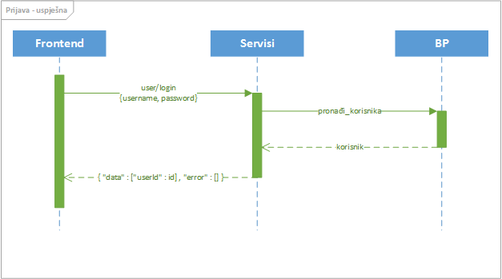
Slika 2.2.1 Primjer „user/login“ servisa - uspjeh

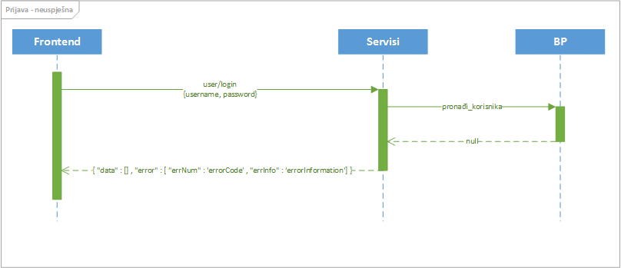
Slika 2.2.2 Primjer „user/login“ servisa - neuspjeh

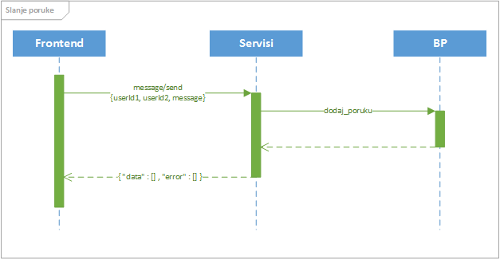
Slika 2.2.3 Primjer „message/send“ servisa

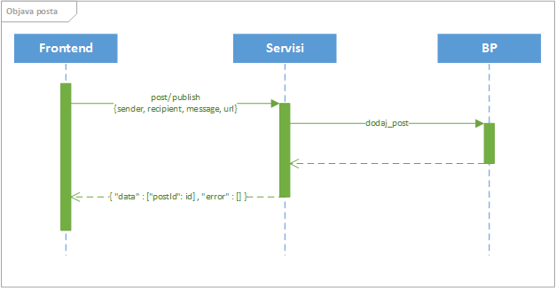
Slika 2.2.4 Primjer „post/publish“ servisa

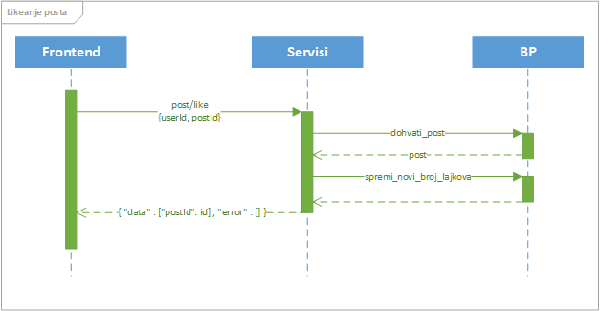
Slika 2.2.5 Primjer „post/like“ servisa

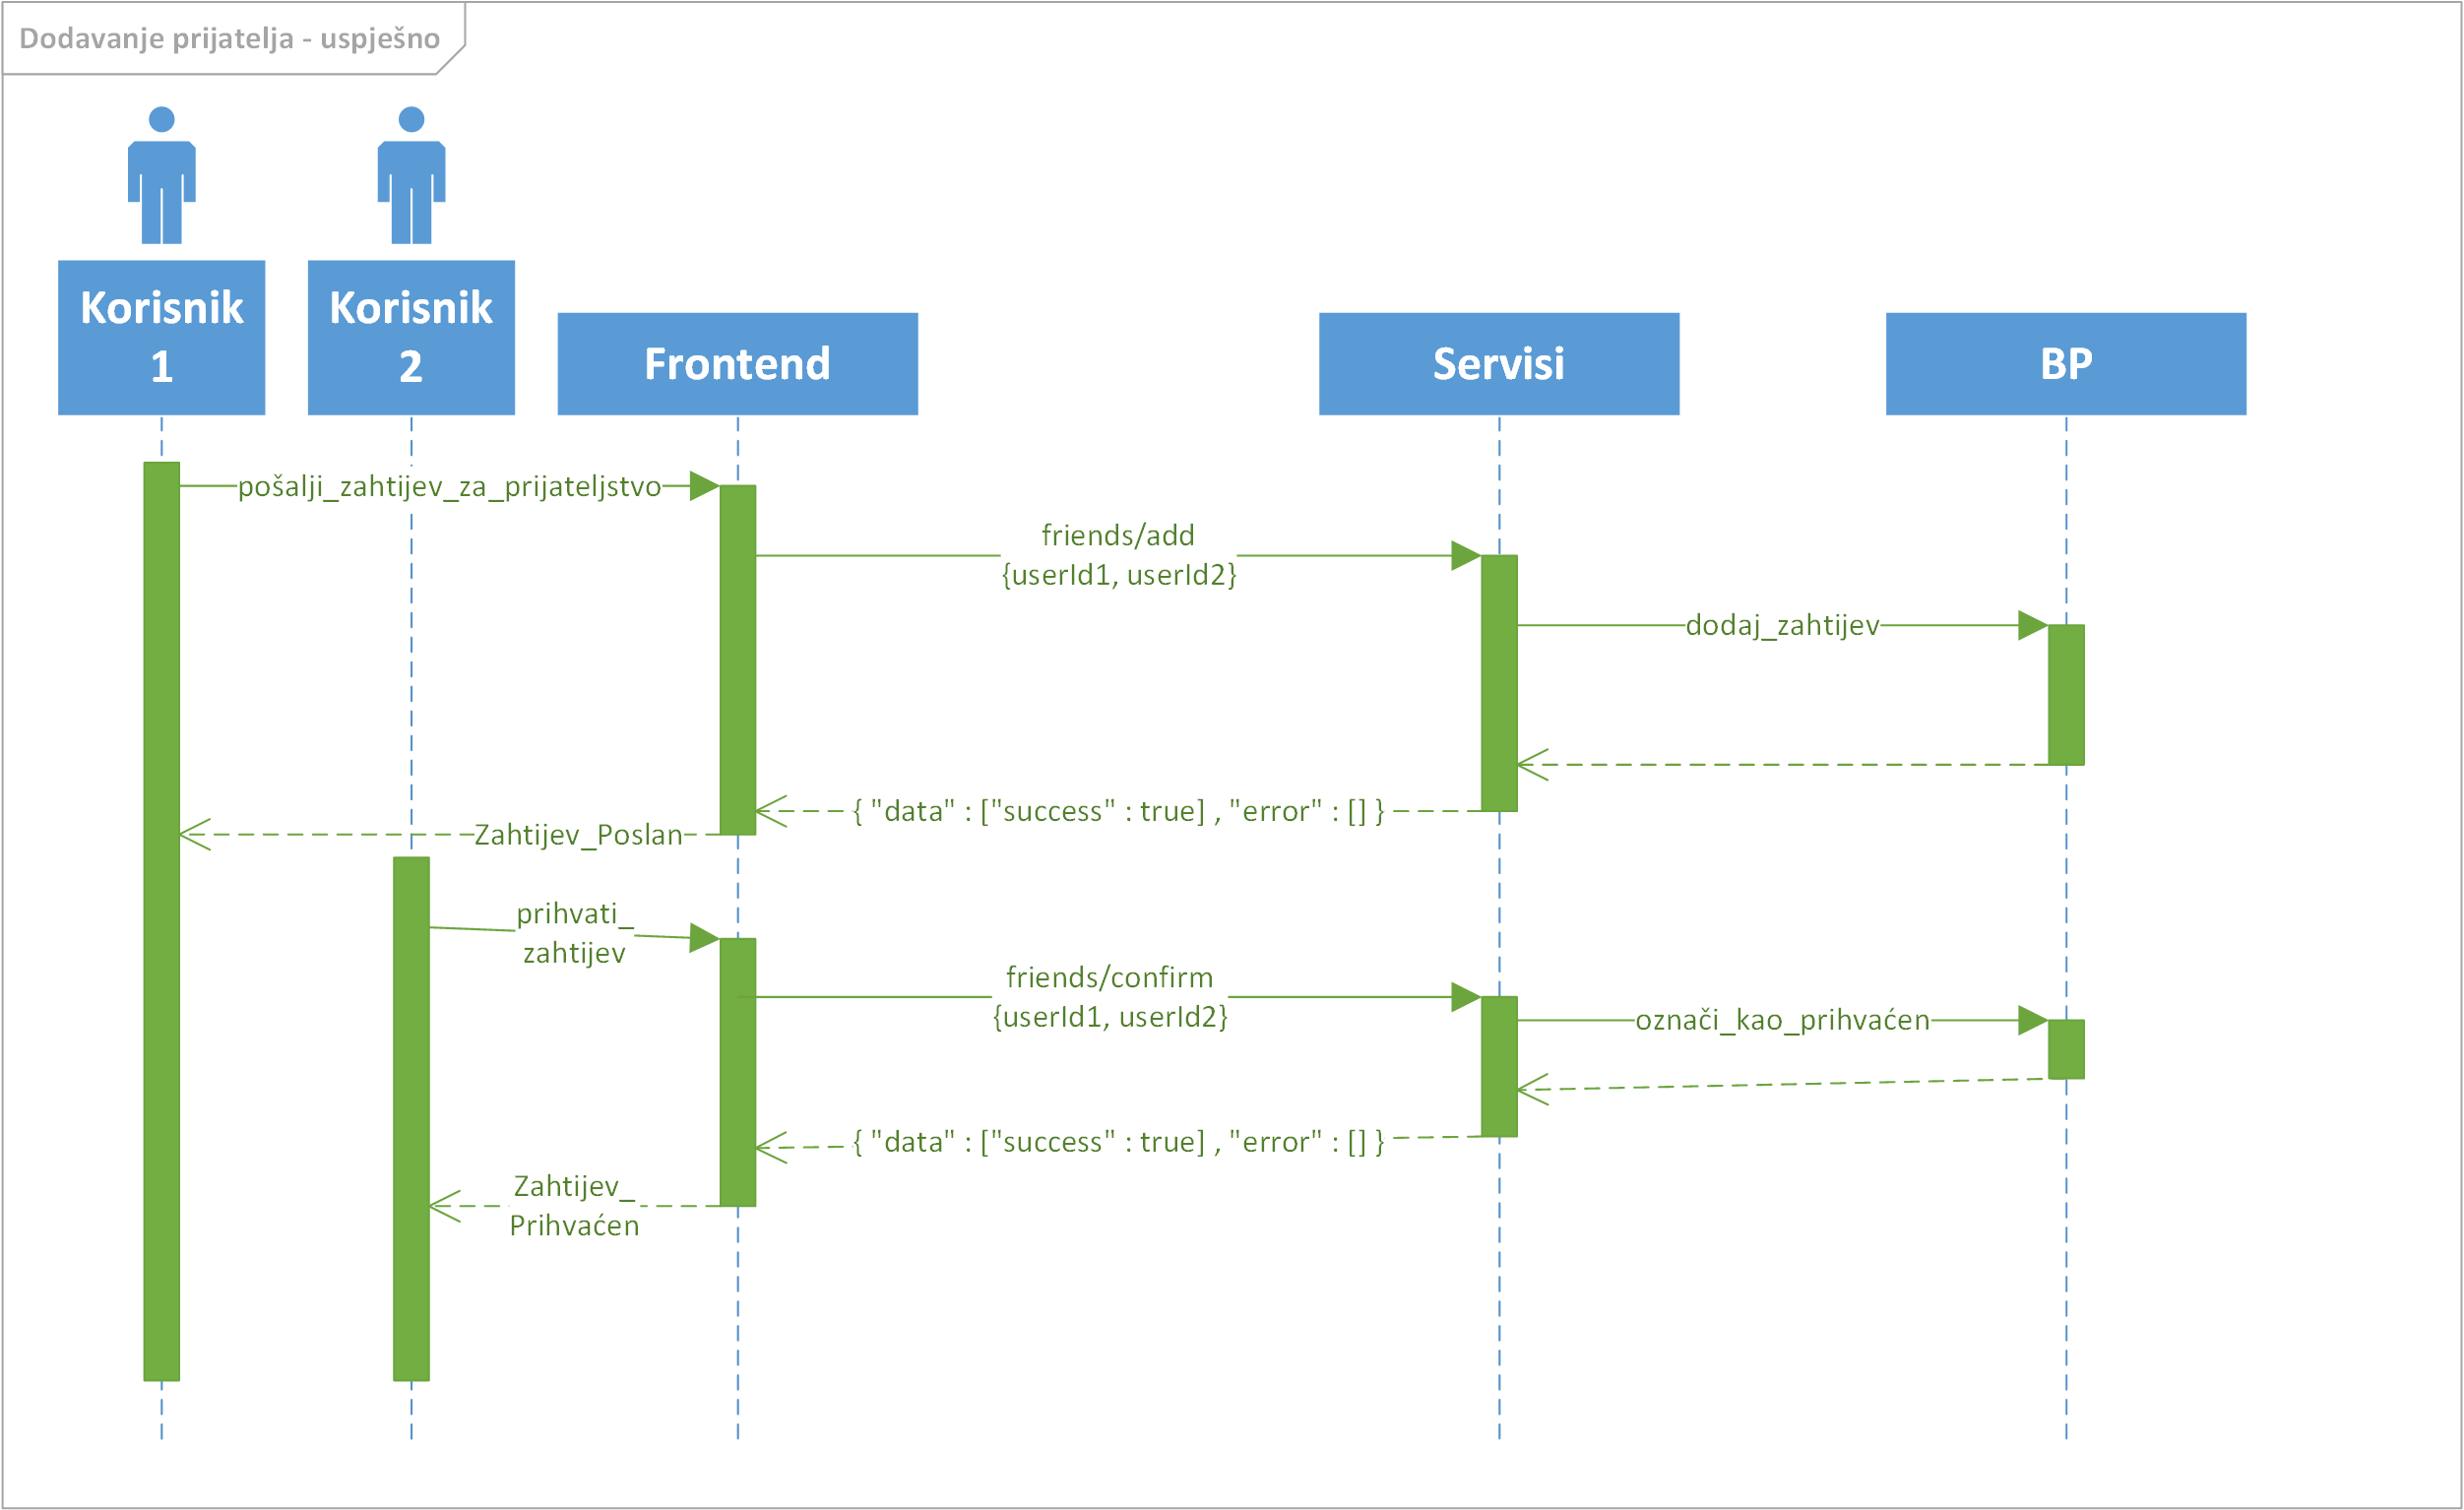
Slika 2.2.6 Primjer korištenja „friends“ servisa

Dohvaćanje podataka u Android OS

AsyncTask je razred unutar biblioteke android.os.AsyncTask posebno razvijen za programiranje na Androidu da bi olakšao rad s dretvama. Ovaj razred omogućava lako pokretanje pozadinskih zadataka i prijenos podataka u glavnu dretvu. AsyncTask nam je olakšao dohvaćanje podataka iz baze podataka u pozadini. Kad je AsyncTask pokrenut i čeka se na odgovor od strane baze podataka, aplikacija može normalno nastaviti s radom i korisnik nema nikakav dojam “zamrznutog” ekrana.
Za svaki servis s baze podataka kojeg namjeravamo koristiti u Android aplikaciji napisan je pripadajući podrazred AsyncTask-a. Na primjer, razred koji dohvaća poruke između dva korisnika ima prototip:

public class Conversation extends AsyncTask<Object, Void, Void>;

AsyncTask je definiran s tri tipa podataka:
- parametri – tip podataka koje glavna dretva šalje u AsyncTask prilikom pokretanja,
- napredak – tip podataka kojim AsyncTask objavljuje napredak pozadinskog zadatka, npr. postotak završenosti,
- rezultat – tip podataka rezultata pozadinskog zadatka.
U primjeru Conversation parametri su nam tipa Object. Object je nadrazred svim tipovima podataka u Javi koji nisu primitivni. Na primjer char je primitivni tip podataka, a lista nije. Object je izabran jer u pozadinskom zadatku moramo primati različite tipove podataka, pa ih onda pridružujemo određenim varijablama prema tome kakav tip podataka očekujemo. Parametre dobivamo u funkciji koju mora implementirati svaka podklasa Asynctaska:
protected Void doInBackground(Object... arg0);

Unutar ove funkcije obavlja se većina funkcionalnosti pozadinskog zadatka.

Napredak nam je tipa Void iz jednostavnog razloga jer ne koristimo objavljivanje iz pozadinskog zadatka prije konačnog rezultata. Dohvaćanje iz baze podataka najčešće traje vrlo kratko, a u situaciji kad korisniku želimo pokazati da se podaci stvarno dohvaćaju u pozadini, to možemo učiniti pomoću ProgressDialoga kao što smo učinili kod logiranja.
Konačan rezultat pozadinskog zadatka u gore navedenom primjeru objavljujemo pomoću funkcije:
protected void onPostExecute(Void param);

Rezultat nam je također tipa Void jer ne trebamo primati nikakav parametar koji vraća doInBackground funkcija. Iz onPostExecute funkcije pozivamo sučelje pomoću kojeg prenosimo podatke u instancu razreda koji je pokrenuo pozadinski zadatak. Taj razred također mora implementirati određeno sučelje i funkciju koja se pokreće prilikom prijenosa podataka iz AsyncTaska.
Unutar doInBackground funkcije stvara se lista parametara koje baza podataka očekuje i stvaramo novu instancu razreda ServiceHandler koja koristi org.apache biblioteke da bi poslala POST zahtjev i primila JSON String kao odgovor. JSON se vraća u AsyncTask i tamo se parsira.

Kod JSON-a (JavaScript Object Notation) razlikujemo dva tipa podataka. To su JSON objekt i JSON polje. Razlikujemo ih po zagradama koje se nalaze oko njih. Oko JSON objekta nalaze se vitičaste {} zagrade, a oko polja uglate [] zagrade. Iz JSON Stringa stvaramo jedan JSON objekt, a onda pomoću getJSONObject(String name) i getJSONArray(String name) nad tim objektom dobivamo pojedinačne objekte, odnosno polja unutar prvobitnog objekta iz kojih možemo izvaditi potrebne podatke iz baze podataka (tekst, cjelobrojni brojevi...).
Osim dobivanja podataka iz baze podataka, AsyncTask podrazredi rade još puno pojednostavljenja za one koji ih pokreću, kao npr. spremanje korisnikovog ID-a, dohvat slika s dobivenih URL-ova iz baze podataka, kodiranje slike u base64 format prije nego ih šalje prema serveru i slično.

Principi pregleda podataka i navigacije u Android OS

Prilikom razvoja android aplikacije često je potrebno organizirati podatke kao liste podataka koje korisnik može pretraživati. Liste (eng. Lists) predstavljaju skup podataka u kojemu su podaci organizirani vertikalno. Elementi liste mogu biti različiti tipovi podataka. Element liste može biti jedna ili više linija teksta, tekst u kombinaciji sa slikom ili nekim drugim widgetom ( checkbox ili button) ili nešto treće. Elementi liste mogu se pregledavati vertikalnim scrollanjem.
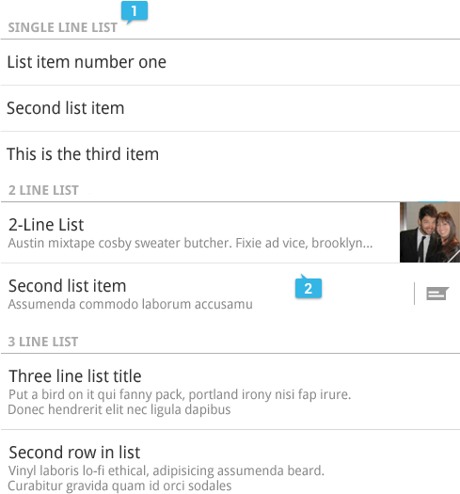
Slika 2.3.2 Različite implementacije listi

Alternativa listama su posebne liste koje se zovu „Grid liste“ (eng. Grid lists). Najbolje su za prikazivanje slika. Za razliku od običnih lista, one se mogu scrollati vertikalno i horizontalno. Elementi liste sortirani su s lijeva na desno i od gore prema dolje.

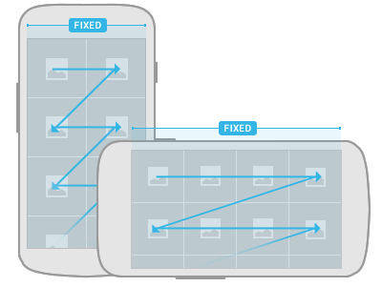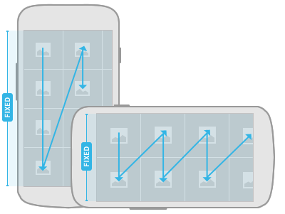
Slika 2.3.2 Organiziranje elemenata liste kod vertikalnog i horizontalnog scrollanja
Korisničko sučelje gradi se pomoću objekata iz klasa View i ViewGroup. Elementi na ekranu na koje korisnik može djelovati su objekti iz klase View. Objekt iz klase ViewGroup sadrži objekte iz Viewa i tako određuje raspored elemenata korisničkog sučelja.
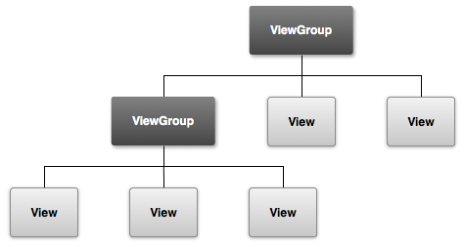
Slika 2.3.3 Odnos ViewGroup-View

ListView je ViewGroup koji prikazuje listu podataka. Elementi liste ubacuju se u listu automatski korištenjem adaptera. GridView je ViewGroup koji elemente raspoređuje u dvodimenzionalnu mrežu. Prilikom implementiranja ove aplikacije, ListView korišten je za Wall, a GridView korišten je za galeriju.


Slika 2.3.4 ListView i GridView
Adapter dohvaća podatke s nekog izvora, npr. polje ili baza podataka, i postavlja taj podatak u listu. Odgovoran je za stvaranje potrebnog objekta za prikaz, dodavanje podataka koji se trebaju prikazati u taj objekt te prijenos tog objekta u ListView. Adapter je zapravo objekt klase Adapter.
Za implementiranje prilagođenih elemenata liste potrebno je napraviti novi View u XML-u koji definira kako će element liste izgledati. Isto tako, potrebno je napraviti potklasu klase Adapter u kojoj se definira kako napraviti, popuniti podacima i vratiti View definiran u novom layoutu. U potklasi Adaptera treba nadjačati metodu getView() koja vraća view iz prilagođenog layouta. Novi layout za view element liste kreira se jednako kao i view za aktivnost ili fragment. Prilikom implementiranja galerije i kreiranja novog layouta za elemente liste nismo koristili ImageView nego smo implementirali svoju potklasu SquareImage. Tako smo riješili problem koji se pojavljivao prilikom različitih veličina slika. Layout za element Walla sastoji se od objekata TextViewa i ImageViewa. Tako smo dobili element liste koji predstavlja post koji se sastoji od naslova, teksta posta, slike itd.

Android app navigacija
Vrlo važna stavka svake Android aplikacije je navigacija korisnika u aplikaciji. U ovoj aplikaciji koristi se traka akcija (eng. Action Bar) i navigacijske ladice (eng. Navigation Drawer). Traka akcija korisniku pruža informaciju o njegovom položaju unutar aplikacije. To je jednostavno sučelje koje se mijenja ovisno o aktivnosti ili fragmentu koji je trenutno u prvom planu. Traka akcija osigurava prostor za naslov aplikacije i oznaku položaja korisnika unutar aplikacije. Uz to, često su prisutne ikone za određenju akciju (npr. pretraga, eng. Search) i drop-down liste. Ova aplikacija sadrži traku akcija u kojoj se prikazuje trenutni položaj korisnika (News, Messages, Wall, My Profile, Gallery), a prilikom otvaranja navigacijskih ladica, u traci akcija prisutan je naslov aplikacije (Ferbook) i gumb logout kojim se korisnici odjavljuju iz aplikacije.

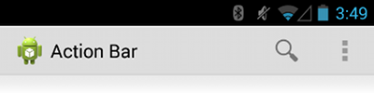
Slika 2.3.5 Primjer Action Bar-a

Navigacijske ladice prikazuju glavne navigacijske opcije aplikacije. Pojavljuju se kada korisnik dotakne ikonicu aplikacije u traci akcija ili kada povuče prstom od lijevog prema desnom rubu. Kako bi se dodale navigacijske ladice u aplikaciju, potrebno je definirati korisničko sučelje tako da DrawerLayout bude korijenski element layouta. Zatim se ugnježđuje jedan view koji će sadržavati podatke dok je navigacijska ladica skrivena i view koji sadrži listu navigacijskih ladica. Prilikom dodira na određen element navigacijske ladice, fragment koji je određen za tu akciju prikazuje se na ekranu korisnika. U ovoj aplikaciji postoji pet elemenata navigacijske ladice za koje su definirani fragmenti (News, Messager, Wall, My Profile, Gallery).
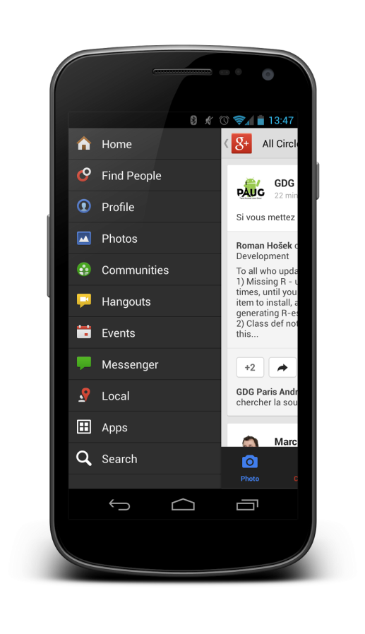
Slika 2.3.6 Primjer Navigacijske ladice

Web-aplikacija

HTML i CSS

HTML ili HyperText Markup Language standardni je jezik za izradu web-stranica. Piše se u obliku HTML elemenata koji se sastoje od tagova koji se od ostalog teksta razlikuju po tome što započinju znakom "<", a završavaju znakom ">", dok zatvarajući tag još ima oznaku "/" nakon znaka "<" (npr. <body></body>).
Web-preglednik može pročitati HTML datoteku te iz nje, interpretirajući HTML tagove i skripte, sastavlja sadržaj web-stranice. Budući da HTML opisuje strukturu izgleda web stranice koja se prikazuje, on nije programski jezik, već je prezentacijski (markup) jezik.
HTML definira elemente stranice, njihov raspored i ulogu, dok im izgled definira CSS, a funkcionalnost im daju skripte koje mogu biti pisane u JavaScriptu ili nekom sličnom jeziku.

CSS, punim nazivom Cascading Style Sheets, je jezik koji definira izgled i format dokumenta napisanog prezentacijskim jezikom. Budući da smo za naš zadatak razvijali web-aplikaciju, svi HTML dokumenti popraćeni su s odgovarajućim CSS datotekama.
CSS prvenstveno služi razdvajanju sadržaja dokumenta od njegove prezentacije, odnosno izgleda, što pomaže u preglednijem pristupu sadržaju i omogućava veću kontrolu i fleksibilnost kod specificiranja karakteristika određenih elemenata. Osim toga, omogućuje dijeljenje stilova između različitih HTML dokumenata čime se smanjuju ponavljanje i kompleksnost strukture sadržaja dokumenta.

Bootstrap

Bootstrap je besplatan skup alata korišten za izradu web-stranica i web-aplikacija koji omogućuje lakši front-end web-razvoj. Sam Bootstrap je izgrađen na standardnom CSS-u, ali njegov izvorni kod koristi Less i Sass, dva najpopularnija CSS prethodnika. Sastoji se od HTML i CSS predložaka dizajniranih za tipografiju, forme, gumbove, navigaciju i ostale komponente sučelja te također i za opcionalne JavaScript ekstenzije. Bootstrap se koristi tako da se poveže kao CSS datoteka s određenom HTML datotekom da bi pružao skup unaprijed napisanih CSS pravila za sve HTML komponente. Ta pravila, koja su napisana u tzv. stylesheetovima, pružaju moderan izgled kod formatiranja teksta, tablica i elementa formi.
Osim osnovnih HTML komponenti, Bootstrap sadrži i ostale često korištene elemente korisničkog sučelja poput gumbova s naprednim postavkama, labela, naprednih tipografskih mogućnosti, sličica, poruka upozorenja, trake napretka i mnogih drugih mogućnosti. Te su komponente spremljene u obliku CSS klasa pridruženih određenim HTML elementima na stranici.
Bootstrap dolazi s određenim JavaScript komponentama u obliku jQuery dodataka koje pružaju dodatna korisnička sučelja poput dijaloških okvira i opisa koji se pojavljuje kad se pokazivač postavi iznad ikone, slike, hiperlinka ili nekog drugog elementa.

jQuery

jQuery je JavaScript biblioteka dizajnirana da pojednostavni skriptiranje na klijentskoj strani. Koristi se među 60% od 10 000 najposjećenijih stranica te je danas najpopularnija JavaScript biblioteka.
Njezina sintaksa je napravljena tako da olakša pregledavanje dokumenata, izbor DOM (Document Object Model) elemenata, izradu animacija, rukovanje događajima i razvoj AJAX (Asynchronous JavaScript and XML) aplikacija. jQuery razvijateljima pruža mogućnost izrade priključaka za JavaScript biblioteke koje se mogu koristiti za interakciju i animaciju na nižoj razini pa sve do složenih efekata i višerazinskih dodataka kojima je moguće dodati teme.
Njegovo korištenje je lagano jer je jQuery JavaScript datoteka koja se može uključiti kao lokalna datoteka ili putem poveznice. Može se koristiti putem “$()” funkcije koja odabire DOM objekt sa stranice i omogućava poziv naredbi nad njime ili preko tzv. korisnih funkcija s prefiksom “$.” koje ne utječu izravno na jQuery objekte. Tipično počinjemo jQuery kôd s inicijalizacijom i rukovanjem događajima putem funkcije “.ready()” koja postane aktivna kad web-preglednik napravi DOM stablo i pozove događaj završetka učitavanja. Postoje još mnoge funkcije, ali najvažnija je “$.ajax” kojom izvodimo upite neovisno o internetskom pregledniku i pristupamo metodama za učitavanje i manipuliranje podacima na daljinu. Najbolji primjer kad koristimo AJAX su PHP datoteke tj. servisi.

AngularJS

AngularJS, ili kraće samo Angular, je framework za web-aplikacije otvorenoga koda, kompatibilan i s mobilnim preglednicima, a održava ga Google što samo po sebi daje određenu dozu sigurnosti rada jer se njime bave vrhunski stručnjaci s velikim iskustvom. Izvršava se na strani klijenta i koristi MVC (Model-View-Controller) arhitekturu. Omogućava vezivanje podataka u dva smjera što znači da povezuje HTML-kod (view) za JavaScript objekte (models), odnosno bilo kakva promjena na modelu će se odmah reflektirati u pogledu (view) bez potrebe za DOM manipulacijom ili baratanjem događajima. Podaci se mogu mijenjati ili postavljati ručno ili primati iz JSON izvora što smo mi radili u svojoj aplikaciji.
Koristi se u kombinaciji s drugim jezicima i bibliotekama te ga se ne može učiti bez prethodnog poznavanja HTML-a i barem osnova JavaScripta. Za nas je konkretno bilo važno da se uvijek može kombinirati s jQueryjem i da odlično s njim surađuje.
HTML je odličan za deklariranje statičkih dokumenata, ali nije namijenjen za dinamičke poglede. Nama to nije bilo dovoljno jer smo za svoje potrebe mnogo toga morali deklarirati dinamički. Zato služi Angular koji proširuje rječnik običnog HTML-a i slaže se s njim. Osim toga je veoma jednostavan za shvatiti, barem kada se radi o nekim osnovnijim pojmovima i naredbama. Znatno smanjuje količinu koda koja bi nastala da se koristi čisti JavaScript. Stotine linija koda pisane tim jezikom mogu se zamijeniti sa samo nekoliko linija u kojima se koristi Angular.
Jedna od najvažnijih i najčešće korištenih (konkretno u našoj aplikaciji) naredbi Angulara jest naredba ng-repeat. Ona prolazi po polju podataka sačuvanih na serveru i vezuje ih za DOM. Koristi se slično kao foreach petlja u nekim jezicima poput PHP-a.
Ostale češće korištene direktive su primjerice ng-controller direktiva koja dodaje funkciju kontrolera stranici. ng-show i ng-hide su par koji u ovisnosti o nekom uvjetu prikazuju ili sakrivaju dio stranice.
U slučaju primjene naše aplikacije, bilo bi je lakše održavati zahvaljujući tome što smo koristili Angular. Također može omogućiti brzo izvršavanje aplikacije, dobar je za testiranje te se različite direktive mogu izvoditi paralelno.

Upute za korištenje

Web-aplikacija

Kada korisnik prvi put pristupi stranici, potrebno se registrirati. Pritiskom na tipku "Click here to register" otvorit će se polja koja je potrebno ispuniti. Sva su polja obavezna. Pritiskom na "SUBMIT" registracija je gotova. Otvara se stranica za uređivanje osobnih podataka gdje si korisnik može dodati (ili kasnije promijeniti) sliku profila, a ukoliko želi, može mijenjati i ime, prezime ili lozinku. Pristup toj stranici moguć je i kasnije u bilo kojem trenutku.

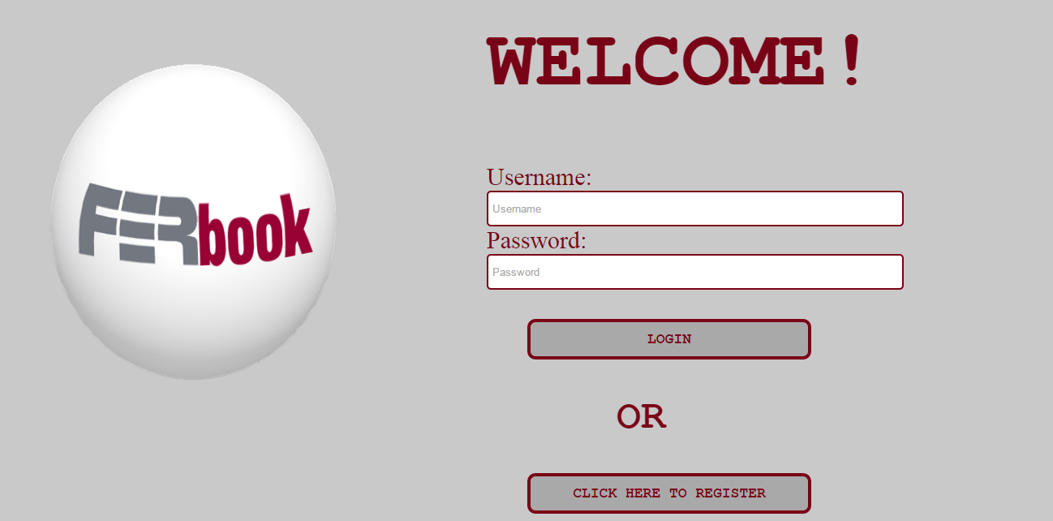
Slika 3.1.3. Početna stranica za registraciju ili prijavu

Sljedeći put kada korisnik bude pristupao stranici, trebat će se samo prijaviti s korisničkim imenom i lozinkom koje je odabrao tijekom registracije.
Prijavljeni korisnik ima pristup nekoliko stranica, a na njih dolazi pritiskom na odgovarajuće polje u zaglavlju stranice. WALL je stranica koja prikazuje objave koje se tiču određenog korisnika. Na njoj se nalaze četiri podstranice, kao što se može vidjeti na slici 3.1.2.
Na podstranici Wall nalaze se najnovije objave korisnika ili objave drugih korisnika na njegov wall. Moguće je objaviti sliku i/ili tekst. Objavljeni sadržaj može se komentirati ili se može označiti da nam se sviđa pritiskom na "Like". Svi komentari se mogu pregledavati i također ih je moguće označiti s "Like". Na vrhu te stranice je polje za objavu novog sadržaja, koji će biti vidljiv na wallu korisnika čiji se profil pregledava.
Na podstranici About mogu se pregledavati podaci korisnika. S te stranice ide se i na uređivanje korisničkih podataka, ukoliko korisnik pregledava vlastiti wall.
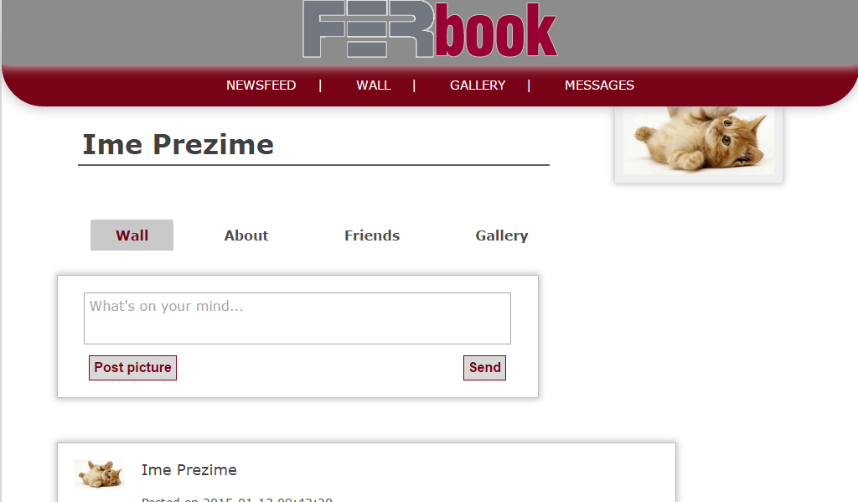
Slika 3.1.4. Wall korisnika

Na podstranici Friends korisnik može tražiti i dodavati, brisati ili prihvaćati prijatelje. Tek registrirani korisnik još nema prijatelja pa ih tamo može naći tako da upiše samo dio imena ili prezimena osobe koju želi dodati. Nakon toga mora čekati da ga druga osoba prihvati.
Na podstranici Gallery mogu se pregledavati već postojeće slike ili se mogu dodavati nove. Slike su organizirane u albume. Svaki korisnik ima zadani, tzv. default album u koji se spremaju sve slike koje je objavio ili koje su objavljene na njegov wall, a da nisu ni u jednom drugom albumu. Albumi se mogu stvarati tako da se upiše ime novog albuma, a onda se on odabere u izborniku i u njega se dodaju slike.
Galeriji se može pristupiti i pritiskom na GALLERY u zaglavlju stranice. Sve slike mogu se komentirati i označiti s "Like". Izgled galerije vidljiv je na slici 3.1.3.

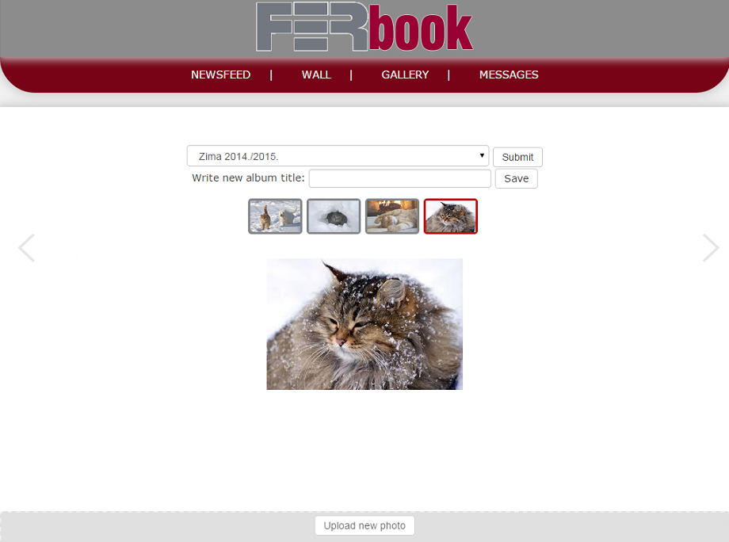
Slika 3.1.5. Galerija

Svojim prijateljima moguće je poslati poruku. To je moguće na dva načina. Prvi je odlazak na stranicu MESSAGES, gdje se nudi opcija slanja nove poruke pritiskom na "+NEW MESSAGE". Otvara se stranica s poljem za upis imena korisnika kojemu se želi poslati poruka. Izbacit će se svi korisnici čije ime odgovara upitu, a koji su prijatelji trenutnog korisnika. Ostalima nije moguće poslati poruku. Nakon što se ispuni polje za pisanje poruke, pritiskom na "SEND" poruka se pošalje. Kada se ponovno odabere stranica MESSAGES, poruka će biti vidljiva među razgovorima. Odabirom određenog razgovora, moguće ga je u potpunosti pregledati. Na kraju je polje za slanje nove poruke (slika 3.1.4).
Drugi način je preko Chata. Chatu se može pristupiti na stranici NEWSFEED ili WALL u donjem desnom kutu, što se vidi na slici 3.1.5. Postoji mogućnost brze pretrage prijatelja te se odabere onaj kojemu se želi poslati poruka. Odmah se otvara mali prozor u kojem se također vide starije poruke s tim korisnikom.
Na stranici NEWSFEED vidljive su najnovije objave koje se tiču svih korisnikovih prijatelja, a koje on ima mogućnost komentirati. Ukoliko s te stranice objavi nešto novo, to će biti vidljivo na njegovom wallu.
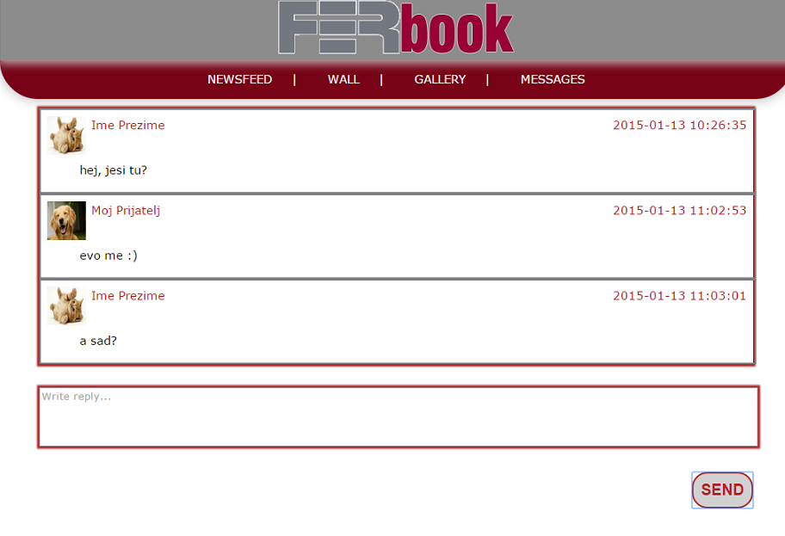
Slika 3.1.6. Pregled razgovora s prijateljem

Kada je korisnik gotov s radom, može se odjaviti na stranici NEWSFEED gdje je u gornjem desnom kutu ponuđena tipka "Sign out" (slika 3.1.5).
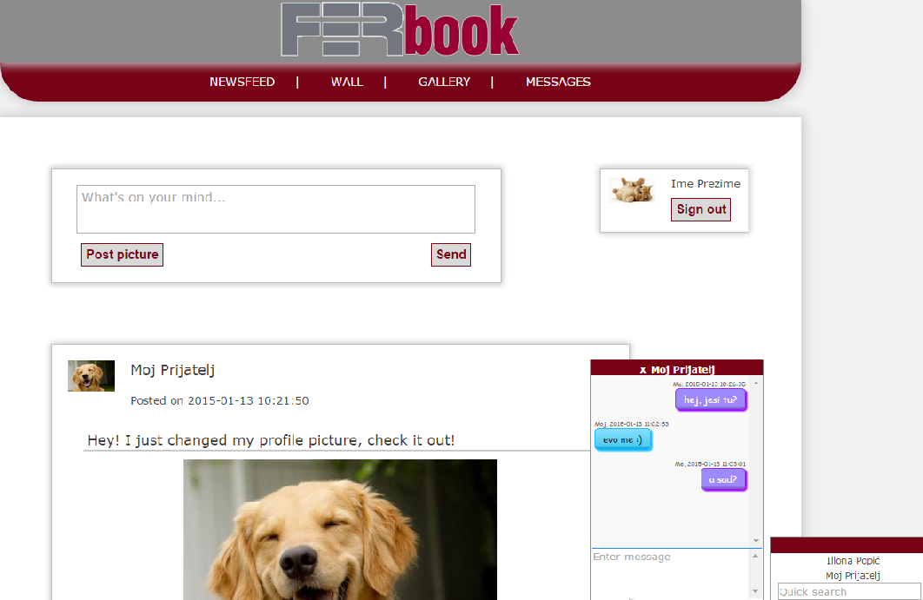
Slika 3.1.7. Newsfeed

Android aplikacija

Nakon što korisnik prvi put otvori aplikaciju dočekati će ga izgled kao na slici 3.2.1. gdje može unijeti već postojeće korisničko ime i lozinku ili otvoriti web-aplikaciju u pregledniku te se registrirati. Nakon uspješne prijave prikazuje se centralno sučelje aplikacije koje je također vidljivo na slici 3.2.1.
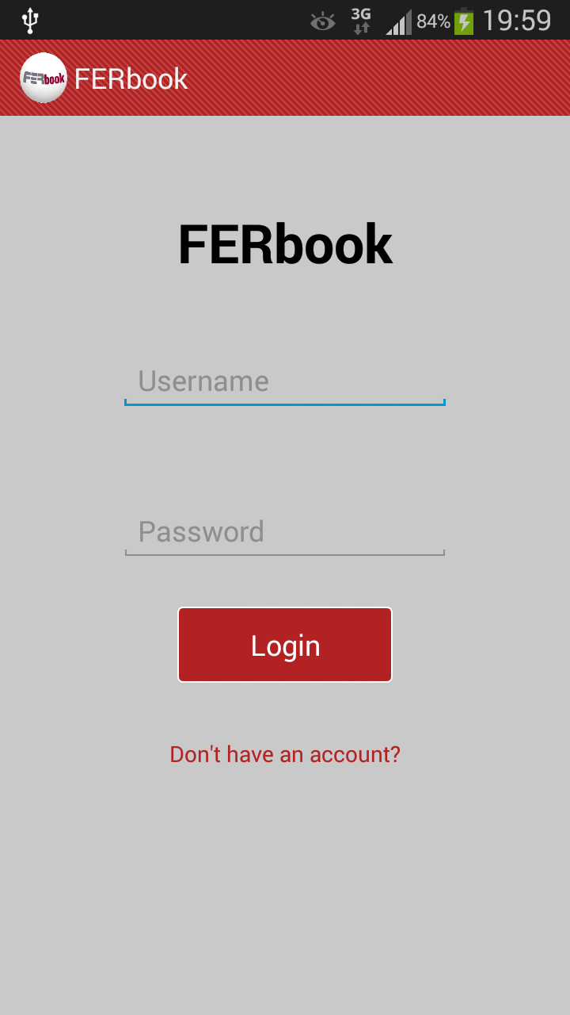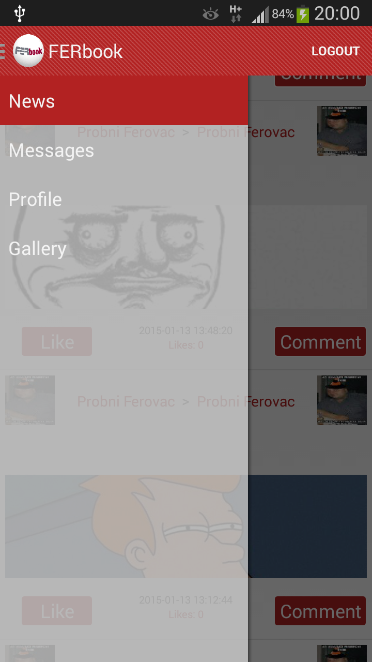
Slika 3.2.1. Početna sučelja

Aplikacija se sastoji od 4 glavna dijela, a to su News, Messages, Profile i Gallery. Na News dijelu korisnik pregledava sve objave koje uključuju njegove prijatelje i koje mogu sadržavati tekst i sliku. Sa svakom objavom korisnik može iskazati slaganje pritiskom na tipku „Like“ ili komentiranjem, te pregledati popis osoba koje su to isto napravile. Svaki komentar se također može označiti sa „Like“. Bilo koja slika iz objave se može pregledati u fullscreen načinu. Na slici 3.2.2. prikazan je izgled Newsa.
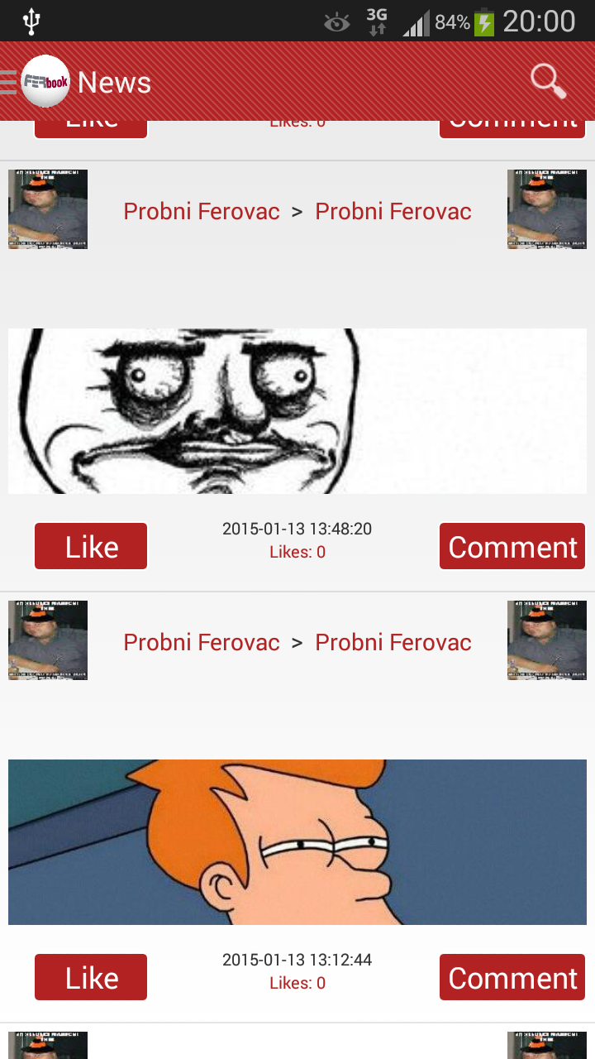
Slika 3.2.2. Izgled News pogleda
U pogledu Messages korisnik može pregledati popis svih razgovora sa prijateljima koji prikazuju zadnju poslanu poruku i obavijest da li je došla nova poruka u razgovor. Odabirom određenog razgovora otvara se pogled za pregled svih poruka i pisanje nove. U slučaju da je prijatelj u istom trenutku na mreži, nova poruka će mu biti odmah dostavljena. Dio pogleda Messages za slanje poruka je prikazan na slici 3.2.3.
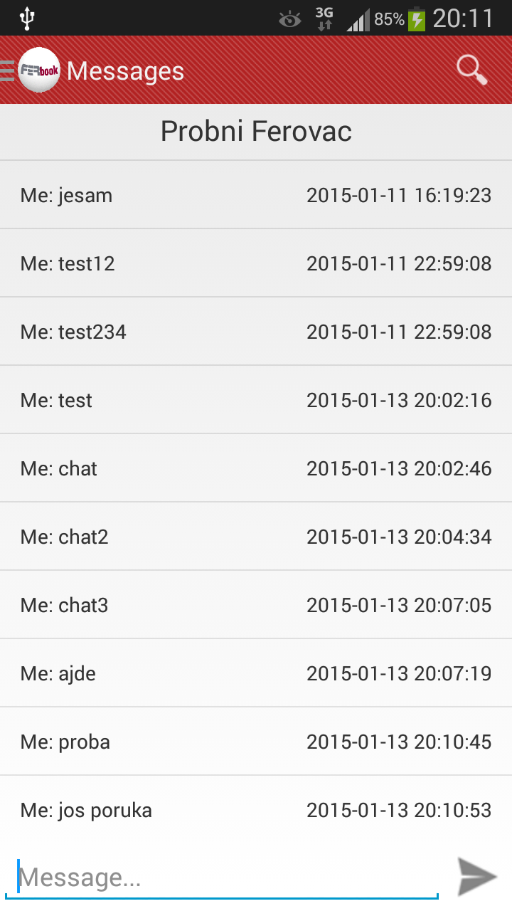
Slika 3.2.3. Pogled Messages

Pogled Profile (slika 3.2.4) služi za pregled korisničkih profila što uključuje pregled Walla i Infoa. Wall je mjesto sa svim objavama koje korisnik stvara ili koje drugi prijatelji stvaraju na korisnikovom profilu. Isto kao i kod Newsa, moguće je izraziti da nam se objava sviđa te komentirati. Info je dio gdje su prikazani korisnički podaci i profilna slika. Pogled Profile se može otvoriti za bilo kojeg prijatelja pritiskom na njegovo ime u Newsu, nekom drugom Wallu ili Searchu.
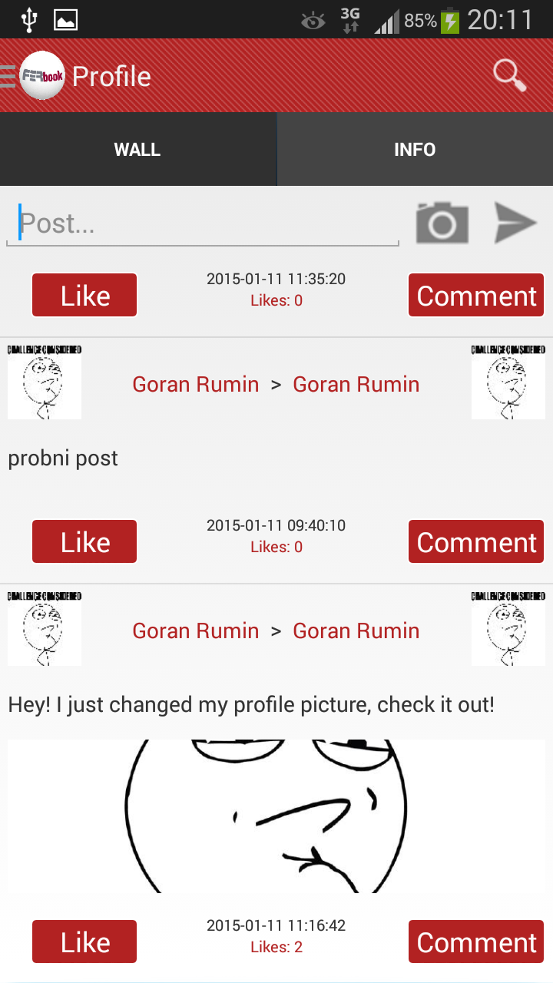
Slika 3.2.4. Pogled Profile
Kad je korisnik postavljen na Wall željenog prijatelja, može objaviti tekst i/ili sliku korištenjem gumbova pri vrhu Walla. Slika se bira sa unutrašnje memorije uređaja, te je ograničena na JPG format veličine do 1 MB.

Pogled Gallery služi za pregled svih korisničkih albuma uključujući i Default album. Svaka slika se može pregledati u fullscreen načinu, te je isto omogućeno označavanje sviđanja i komentiranje pojedinih slika. Korisnik može dodavati nove albume, te postavljati slike u njih.

Pretraga (pogled Search) služi za pretragu postojećih prijatelja. Odabirom prijatelja iz liste moguće je pregledati njegov profil ili započeti razgovor. Na slici 3.2.5. prikazani su pogledi Gallery i Search.
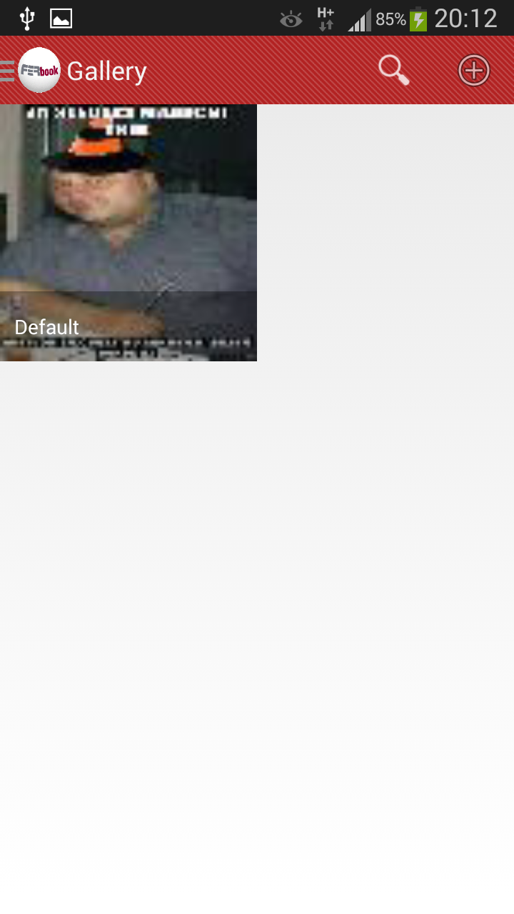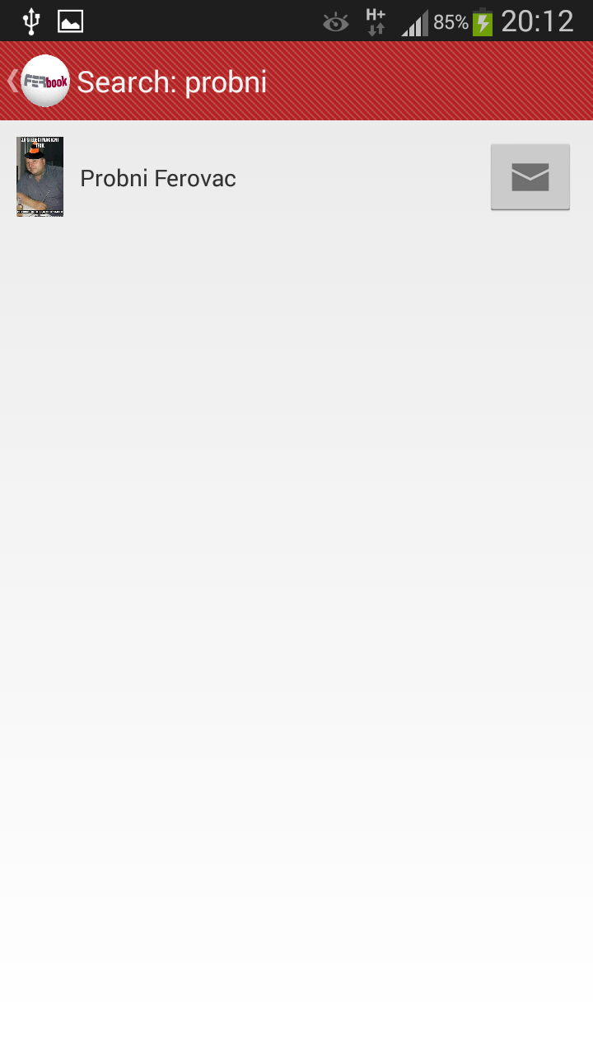
Slika 3.2.5. Pogledi Gallery i Search

Literatura

- Android Developers, 2014, http://developer.android.com/index.html, Preuzeto Prosinac 2014
- Android UI Patterns: The New Navigation Drawer Design Pattern, 2013, http://www.androiduipatterns.com/2013/05/the-new-navigation-drawer-pattern.html, Preuzeto Prosinac 2014
- AngularJS — Superheroic JavaScript MVW Framework, 2014, https://angularjs.org/, Preuzeto Prosinac 2014
- jQuery, 2014, http://jquery.com/, Preuzeto Prosinac 2014
- JSON, 2014, http://www.json.org/, Preuzeto Prosinac 2014
- Learn REST, 2010, http://rest.elkstein.org/, Preuzeto Prosinac 2014

